ПАМЯТКА
о действиях педагогического коллектива и учащихся
при возникновении угрозы террористического акта на территории учебного заведения
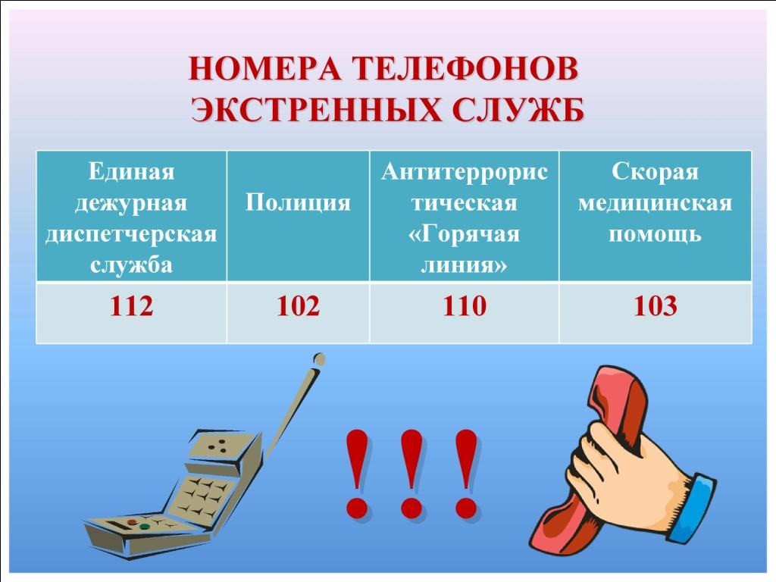
- В случае обнаружения на территории учебного заведения предметов, имеющих вид взрывного устройства, необходимо:
- немедленно сообщить преподавателю (директору, иному сотруднику администрации организации образования) об обнаружении подозрительного предмета;
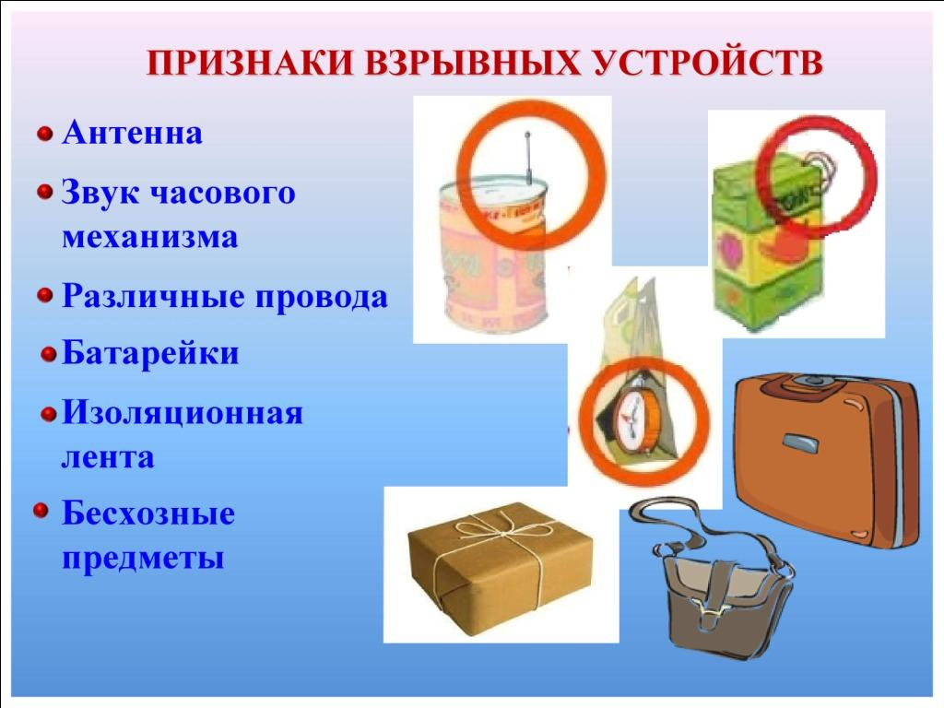
- не вскрывая, не трогая, не передвигая предмет, зафиксировать время его обнаружения;
- немедленно сообщить о звонке в органы внутренних дел на телефон «102» или Единую дежурную-диспетчерскую службу «112»;
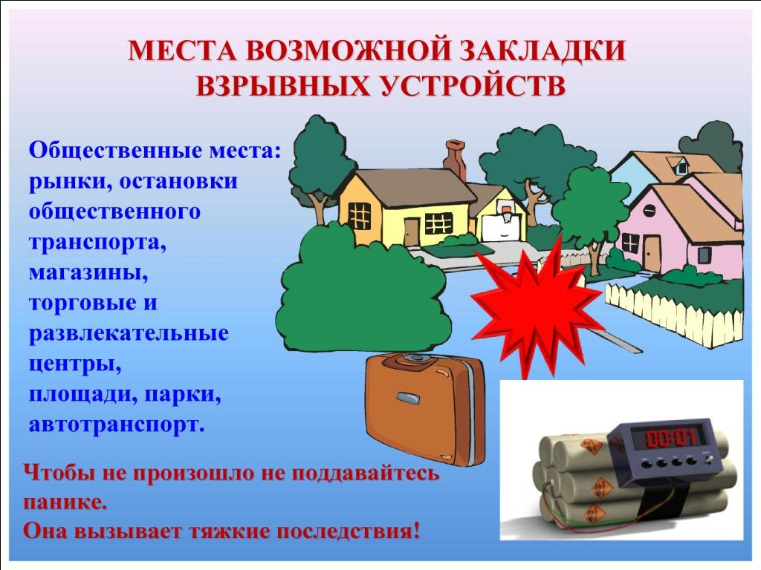
- принять меры, исключающие доступ детей, других посторонних лиц к месту обнаружения подозрительных предметов, при возможности выставить оцепление на безопасном расстоянии (не менее 100м.);
- совместно с прибывшими сотрудниками правоохранительных органов эвакуировать на безопасное расстояние детей и сотрудников учреждения;
- обеспечить возможность беспрепятственного подъезда к месту обнаружения подозрительного предмета автотранспорта с лицами, прибывшими для расследования происшествия.
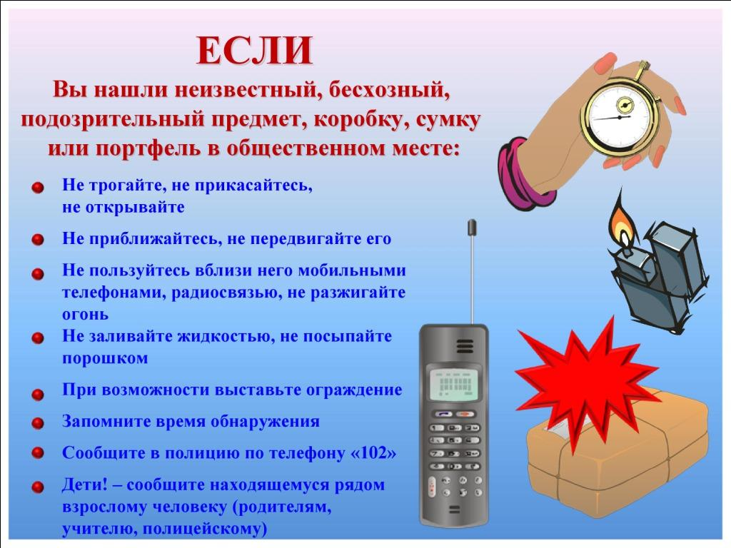
В данном случае категорически запрещается:
- дотрагиваться до взрывного предмета;
- оказывать на предмет какое-либо механическое воздействие;
- приближаться к вышеуказанному предмету.
- В случае поступления в учебное учреждение угрозы террористического акта по телефону, необходимо:
- немедленно сообщить о случившемся находящемуся поблизости взрослому человеку (преподавателю, директору, сотруднику полиции);
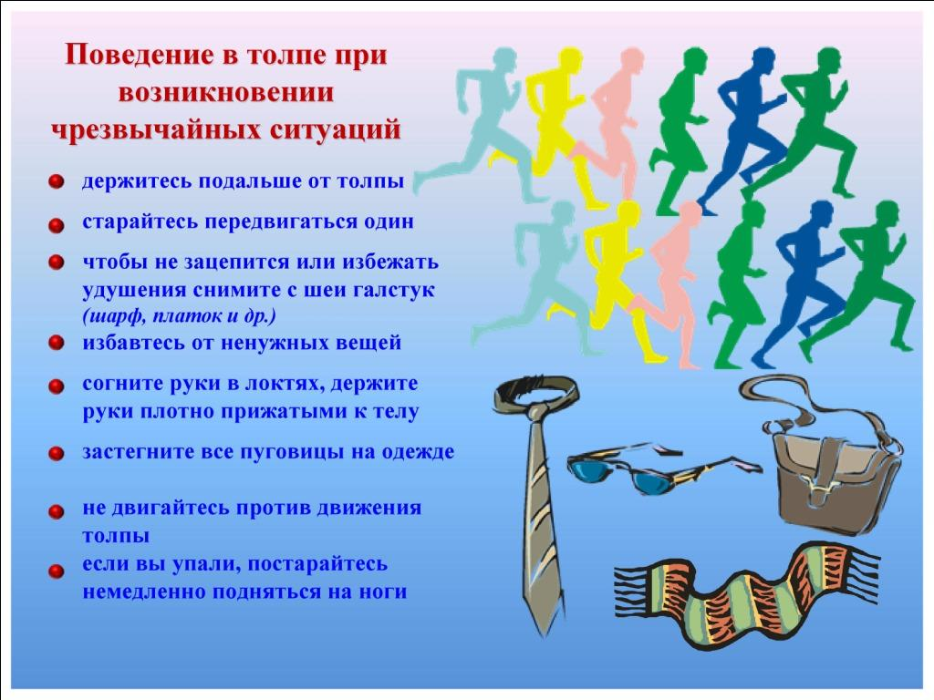
- в ходе разговора со звонившим, постараться определить его пол, возраст, особенности речи, обратить внимание на звуковой фон места, с которого ведется разговор;
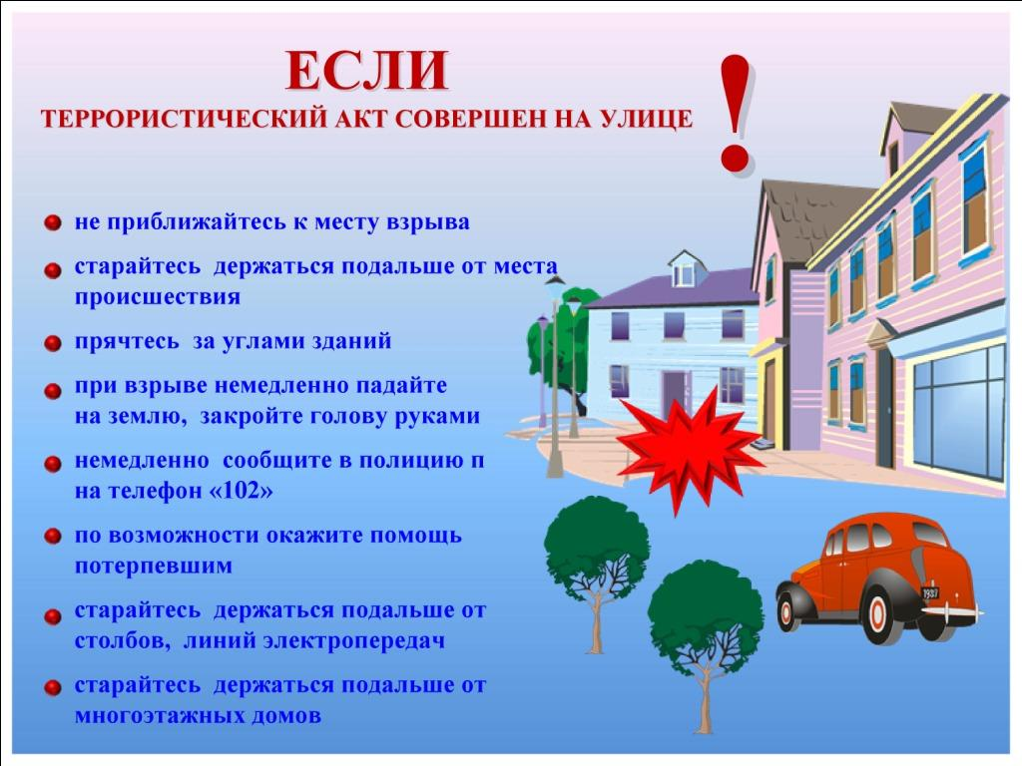
- немедленно сообщить о звонке в органы внутренних дел на телефон «102» или Единую дежурную-диспетчерскую службу «112»;
- в дальнейшем действовать по указанию прибывших сотрудников правоохранительных органов.

- В случае совершения террористического акта на территории учебного заведения, необходимо:
- сообщить о случившемся в органы внутренних дел на телефон «102» или Единую дежурную-диспетчерскую службу «112»;
- совместно с сотрудниками ОВД и ЧС эвакуировать на безопасное расстояние детей и сотрудников учебного учреждения;
- обеспечить присутствие очевидцев до прибытия оперативно-следственной группы;
- детям необходимо соблюдать спокойствие, выходить из помещения строго в соответствии с указаниями педагогов;
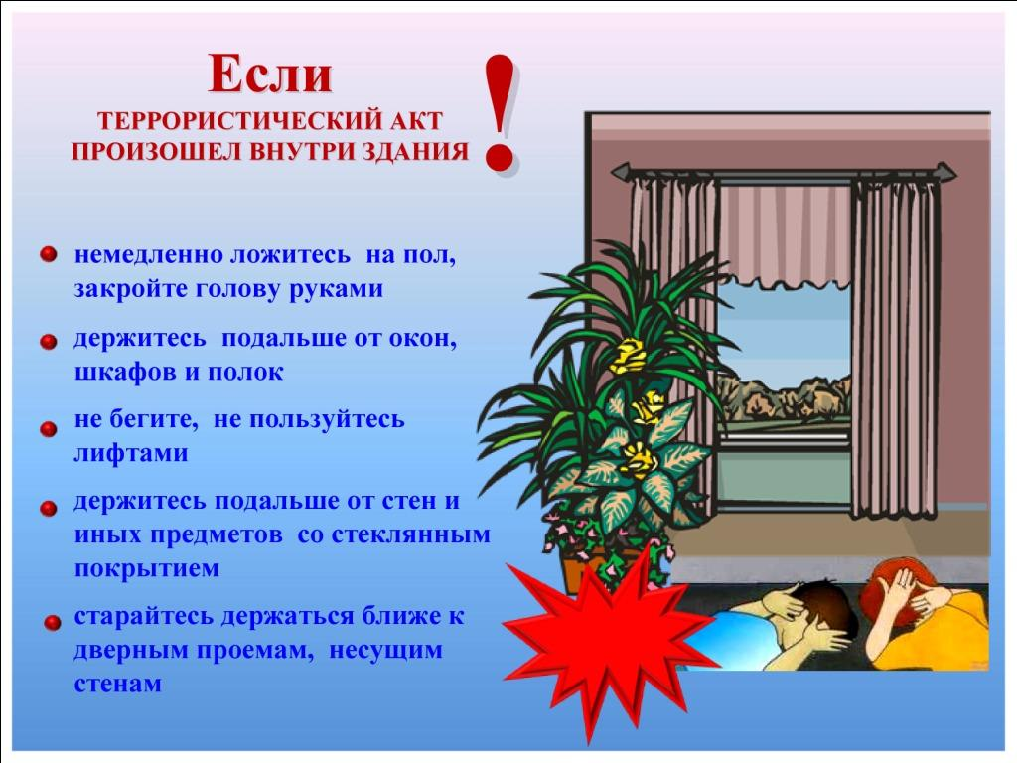
- в дальнейшем действовать по указанию прибывших сотрудников правоохранительных органов.

- В случае нападения на учебное заведение, необходимо:
- оповестить сотрудников учреждения;
- сообщить о случившемся в органы внутренних дел на телефон «102» или Единую дежурную-диспетчерскую службу «112»;
- принять меры по укрытию детей и сотрудников учреждения в безопасное место;
- в дальнейшем действовать по указанию прибывших сотрудников правоохранительных органов.

